Баяндама

Тақырыбы: «Оқушыларды көркем әдебиет туындыларын оқуға қызықтырудағы ата-ананың рөлі»

**Орындаған:** Аскарова Кенжегул Базаровна  
**Жұмыс орны:** Ақжайық ауданы №1 жалпы білім беретін мектеп  
**Лауазымы:** Қазақ тілі мен әдебиет пәнінің мұғалімі  
**Оқу мерзізімі:**

Биылғы оқу жылы үлкен жаңалықтарғы толы болғаны бәрімізге мәлім. Соның ішінде білім беру саласына жаңа бағыт қашықтықтан оқу енгізілді. Жаңа саладағы тәжірибенің жетіспеушілігі өз нәтижесін бергені де рас. Осы орайда, әр түрлі білім беру орталықтарының ұсынуымен ұйымдастырылған қашықтықтан оқыту ісі бойынша тәжірибені арттыруға бағытталған дайындық курстарын еліміздің барлық дерлік білім ошақтарындағы ұстаздар ойдағыдай тәмамдап жатыр. Яки, келер оқу жылына мектептер қызу дайындық үстінде. Алайда, қашықтықтан оқытудың енгізілуі, осыған дейін өзекті болып табылатын мәселелердің шешілу мерзімін ұзартпаса, қысқартпағаны хақ. Сол мәселелердің бірі – оқушылардың көркем әдебиеттен алшақтап бара жатқаны. Бұл ахуалды қолға алу мақсатында әрбір мұғалім ат салысуда, ашығын айтсақ әр қырынан зерттеп, ұтымды шешімін табуға тырысып бағуда.

Осы орайда аталмыш баяндамада жауабын таппаған бұл сауалды шешуге бағытталған шаралар ұсынылатын болады. Басты мақсат – ғаламтор желісіндегі осы тақырып аясында жазылған жұмыстарды саралап, ұтымды шараларды зерттеп, айқындай отырып, сауалнама кезінде ата-аналар тарапынан ұсынылған шешімдермен салыстыру арқылы оқушылардың көркем әдебиетті оқуға деген қызығушылықтарын арттыра алатын тәсілдерді тауып, тәжірибемен бөлісу.

Ғаламтордан алынған жұмыстарды оқи отырып, оқушылардың көркем әдебиетке қызығушылығын арттыру барысында мұғалімге салмақ түсетіндігі анықталды. Үлкен жауапкершілікті талап ететін жұмыстың нәтижесі оқушыға да тікелей байланысты екендігі айқындалды. Кітап оқуға деген құлшыныстың артуы оқушының жас ерекшелігі мен қабылдауына тікелей қатысты болғандықтан, ұстаз оны дер кезінде байқап, одан әрі дамыту үшін түрлі әдіс-тәсілдерді орынды қолдану керектігі бірнеше зерттеу жұмыстарында баяндалады. Шаралардың көпшілігі ұстаздардың тиянақтылығына байланысты болғанымен, оқушының отбасын қалыс қалдыруға болмайды. Адам баласы ақпараттың 80%-дан астамын көру арқылы есте сақтайтынын ескере отырып, оқушыны көркем әдебиет оқуға шақыру жеткіліксіз екенін аңғаруға болады. Демек, оқушы мектептен түсінгенін ұмытпай, іс-жүзінде жасауына оның үйіндегі жағдай үлкен әсерін тигізеді. “Ұяда не көрсең, ұшқанда соны ілерсің” демекші, егер ата-ана баласына үлгі болып, көгілдір экранға немесе ұялы телефонға үңілудің орнына қазақ жазушыларының қайталанбас туындыларын оқып, баласының рухани азығын арттыруға ат салысса, болашағымыз жарқын болатынына күмән болмайды. Деректерге сүйенсек, электронды құрылғылар заманы басталмас бұрын халықтың 70%-ы бос уақытында көркем шығармаларды оқыған екен. Қазіргі таңда бұл көрсеткіш айтарлықтай төмендегенін мойындамасқа болмайды. Алайда, кітап немесе газет оқитын ата-әжелеріміз қаншама. Олардың оқыған кітаптарынан есте қалған үзінділерін тыңдап өскен балалар көркем әдебиет оқуға тырысатынын авторлар ескере отырып, есте сақтау қабілеті төмен, сөзге шорқақ балаларды рухани байытуға бағытталған шешуде ұстаздарға өз кеңестерін ұсынады.

Аталмыш мәселені іс жүзінде тексеру мақсатында қазақ тілінде оқитын оқушылардың ата-аналарына сауалнама таратылды. Сауалнама [www.survio.com](http://www.survio.com) парақшасында өткізілді. Сұрақтарға жауап алу барысында ата-аналарға төмендегідей сауалдар қойылды:

Сұрақ: Бос уақытыңызда кітап оқисыз ба?

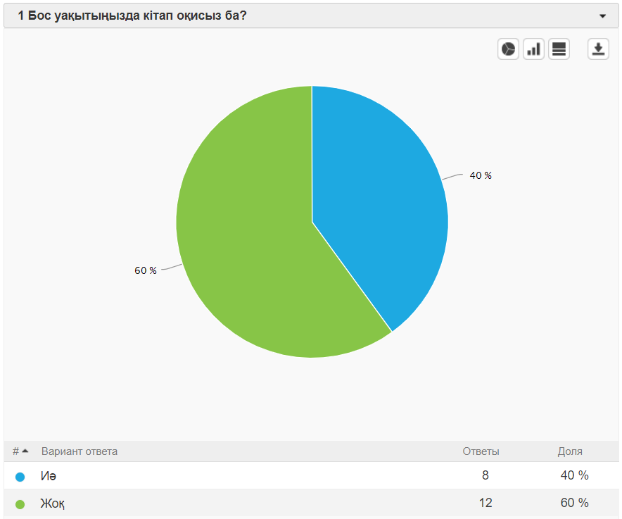

Диаграммаға сүйенсек, ата-аналардың тек 40 пайызы, яғни 20 ата-ананың 8-і бос уақыттарын кітап оқуға арнайды екен. Бұл көрсеткіш қазіргі заман талаптарына және бос уақыттың жетіспеушілігіне байланысты қанағаттынарлық болғанымен, оқушыларға қолдау көрсету үшін төмен.

Сұрақ: Балаңыз кітап оқиды ма?

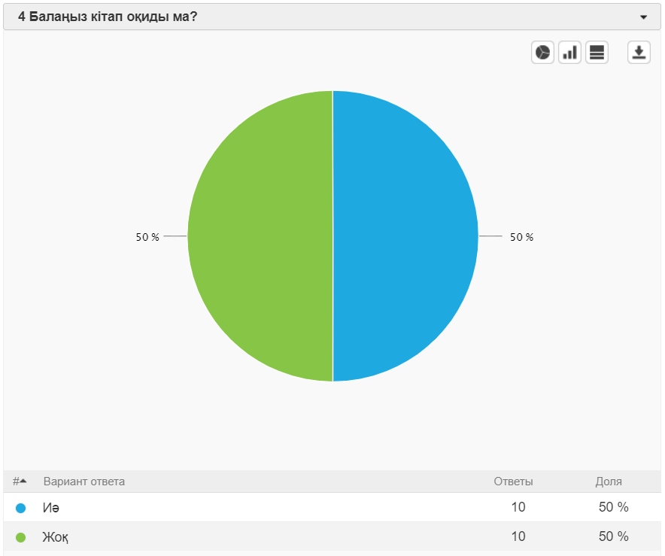

Ата-аналардың жауаптарына сүйенсек, сынып оқушыларының жартысы кітап оқиды екен. Осы көрсеткіш бос уақыттарында рухани байлығын кітап арқылы арттыратын ата-аналар санын көрсететін нәтижемен ұқсас болуы, ата-ананың оқушының көркем әдебиет туындыларын оқуға қызығушылығын арттыруда үлкен рөл ойнайтынын дәлелдейді.

Сұрақ: Сіздердің кітапқа деген талғамдарыңыз сәйкес келеді ме?

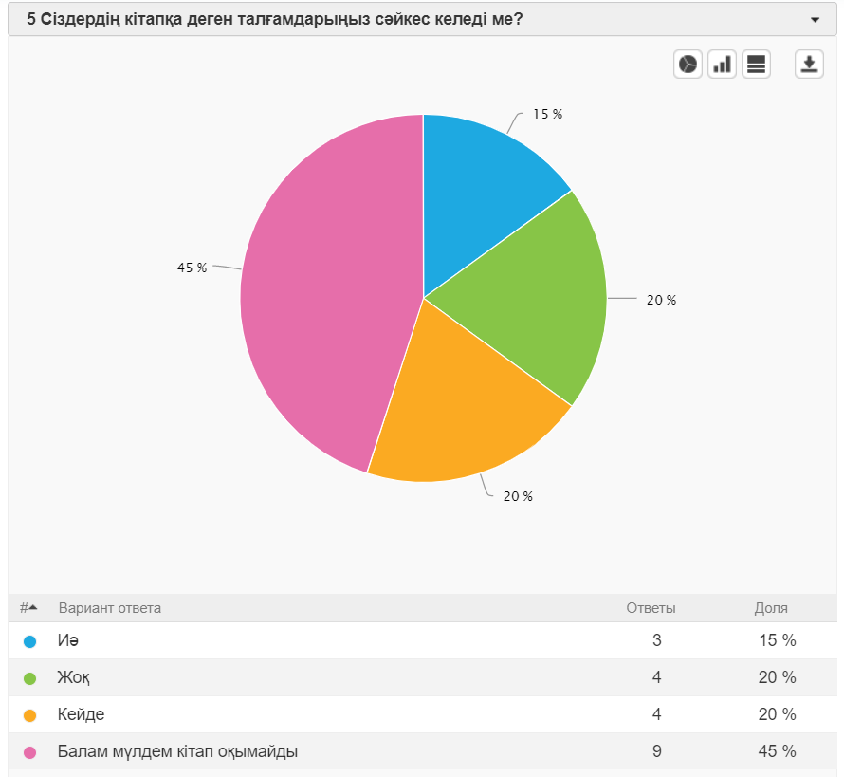

Нәтиже бойынша, 20 ата-ананың тек үшеуіның ғана кітапқа деген талғамдары балаларының талғамдарымен сәйкес келеді екен. Бұл аталмыш мәселенің шешілуіне тұсау болатын факторлардың бірі болып табылады, себебі ата-ана өзі сүйіп оқитын кітаптардан үзінділерін баласына қызықты етіп баяндап, сол жанрдағы керемет туындыларды ұсына отырып, кей кітаптарды бірге талқылаған жағдайда нәтиже әлдеқайда жоғары болары сөзсіз.

Сұрақ: Балаңыздың кітап оқуға деген құлшынысын қалай арттыруға болады?

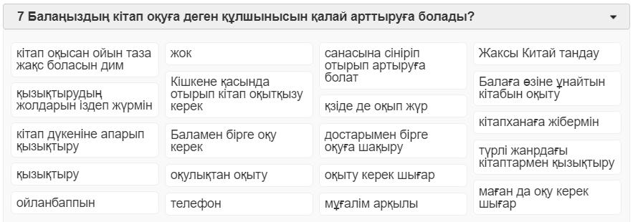

Ата-аналардың ұсыныстарын сараптай келе, оқушыны кітап дүкендеріне апару, қасында болып, қолдау көрсету, достарымен бірге оқуға шақыру, балаға қызық болатын кітаптарды ғана оқыту сықылды тәсілдер нәтиже беруі ықтимал.

Әрине, адамның өз еркі болатыны рас, дегенмен осы ата-аналар, ұстаздар бала сабақ оқымайды, көркем әдебиеттен алыстап барады деп қайталай бергенше, ата-ана мен ұстаз біріге отырып, ұялы телефонда сырғып өтетін уақытта кем дегенде аптасына бірнеше рет рет баланың көзінше кітап оқып, түйгендерін шытырман оқиғадай әңгімелеп берсе, бала бірте-бірте соған қызығушылық танытар еді. Балаға ұстазы бір жағынан кітап оқымайтынын ескерте берсе, ал ата-ана тіпті оның қандай кітаптарды ұнататынын білмей тұрып, том-томдаған кітаптарды күштеп оқытса, одан балаға пайда болмасы айдан анық. Керісінше, оқушы үркіп, кітап оқуды қиындықпен теңесе, одан сайын қашықтап, оның орнына еш қиындық туғызбайтын және қызықты ойындар мен бейнежазбаларға бет бұратыны хақ. Сол себепті бұл мәселеге ақырындап қадам жасалуы тиіс, қызығушылық бір көргеннен артпайды. Техниканың дамыған заманында бала көркем шығарманы сүйіп оқысын десеңіз, оны төменгі сыныптағы немесе мектепке дейінгі жаста бастаған абзал. Ол үшін төмендегі қадамдарды орындаған жөн:

1. Баланың мектепке дейінгі жаста немесе бастауыш сыныпта болғаны дұрыс;
2. Алдымен баланың кітапқа деген талғамын білу;
3. Міндетті түрде жас ерекшелігіне мән беру;
4. Психолог болмасаңыз да, баланың темпераментін де ескеру керек;
5. Түрлі-түсті суреті бар кітаптарды ұсыну;
6. Кітап дүкендеріне жиі апару;
7. Алған кітабыңды оқып бітірсең, қалаған затыңды алып беремін деп қызықтыру;
8. Баланың талғамына сай, жалықтырмайтын шағын әңгімелер оқып беру;
9. Балаға әсер қалдыратындай етіп оқу;
10. Баланы күштемей, өз еркімен оқуға жағдай жасау;
11. Сыйлыққа кітап сыйлауды өзіне де, өзгеге де әдетке айналдыру;

Егер ата-ана жоғарыдағы 11 қадамнан тұратын шараны орындайтын болса, 100 пайыз болмас да, 40-50 пайыздық нәтижеге қол жеткізетіні сөзсіз. Қалған 50-60 пайызға ұстазының еңбегі ауадай қажет.

Оқушыға көркем шығарманың құдіретін ұстазы жеткізе білсе, ал ата-анасы үйінде қолдап, оның көңілінен шығатын кітаптарды оқытса, оның қызығушылығы оянады. Оқушыны жетелеуге тек ұстаз ғана емес, ата-ана да өз үлесін қосса, нәтиже көп ұзамай келері сөзсіз.

**Пайдаланылған әдебиеттер тізімі**

1. Бітібаева Қ. Әдебиетті тереңдетіп оқыту. – Алматы: «Мектеп», 2003ж.
2. Аймауытов Ж. Алты томдық шығармалар жинағы. Тәрбиеге жетекші. 5 т.– Алматы: «Ел-шежіре», 2013ж.
3. Жұмабаев М. «Көп томдық шығармалар жинағы», 3 т. – Алматы: «Жазушы», 2003ж.

ЖҰМЫСТА ПАЙДАЛАНЫЛҒАН НАҚТЫ ТӘЖІРИБЕЛІК МАТЕРИАЛДАР



